基于3G实现远程网络接入
计算机中心 谢伟锋
2009年1月7日，工业和信息化部为中国移动、中国电信和中国联通发放了三张第三代移动通信（3G）运营牌照，这标志着我国正式进入3G时代。随着3G业务的开通，现代企业可以通过结合3G宽带上网和企业VPN技术，搭建一个快速、高效、稳定的综合远程网络办公平台。
而在企业中，目前大多通过虚拟专用网（VPN）对企业内部网进行扩展。虚拟专用网可以帮助远程用户、公司分支机构、商业伙伴及供应商同公司的内部网建立可信的安全连接，并保证数据的安全传输。在2009年7月，我公司对防火墙进行了升级，采用了方正FA3000-NP200防火墙，系统集成了VPN模块，能够实现VPN与防火墙策略的无缝集成，同时不需要给所有进入VPN的内部客户添加特殊路由。
我公司原来的无线上网业务是采用中国联通的CDMA 1X（2G）无线上网业务，虽说在无线宽带（1X）网络下，可提供最高速度达153.6k速率的网络连接带宽，但是在实际应用中，只能进行上网、收邮件等服务。如果要通过VPN接入公司的内部服务器，连接公司的业务系统，就会出现数据库连接超时、数据连接断开的现象。
3G业务开通以来，终端设备的上网速度和服务质量都得到大幅提升。使用中国电信的3G业务，我们可以随时方便稳定地接入高速移动互联网，并将享受多种宽带互联网服务。这使得企业通过无线方式进行VPN接入成为可能。而我们也对此进行了有效地探索，方法如下。
第一步：在防火墙上设置PPTP VPN服务器
端到端隧道协议（PPTP）是微软基于PPP协议开发的隧道协议，在Windows系统中广泛使用。由于我公司采用的NP200方正防火墙全面支持PPTP/L2TP VPN服务器的架设，同时目前的Windows XP 和 Windows Vista都支持PPTP/L2TP VPN的客户端架设，为此我们选择了易于管理和建设的PPTP端到端隧道协议来架设VPN服务器。配置界面如图1所示。
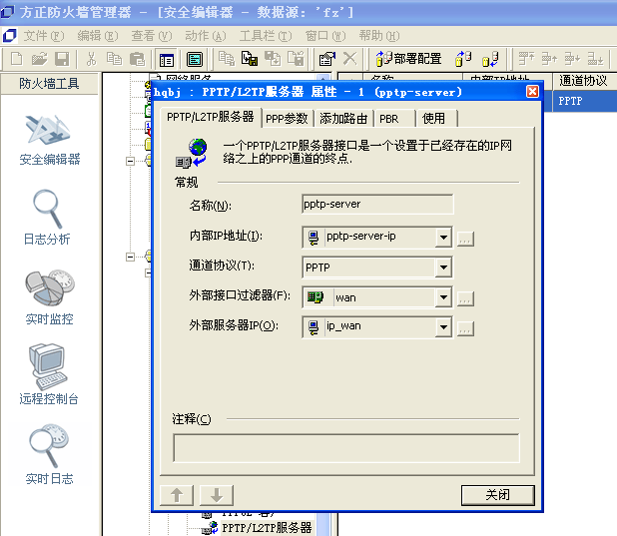
VPN服务器的外部IP为防火墙的外网口IP，即电信局为我公司分配的静态IP地址 。
第二步：设置VPN客户端
在操作系统中设置VPN客户端的方法是：在桌面找到“网上邻居”、右键“属性”；打开的“网络连接”窗体上，点击左栏的“创建一个新的连接”；打开的“新建连接向导”的窗体上点击“下一步”、然后选择“连接到我的工作场所的网络”（如图2）、再点“下一步”、选择“虚拟专用网络连接”（如图3），接着依次点击“下一步”，分别填入“公司名”、VPN服务器（建议直接填写IP地址，也就是上面提到的VPN服务器的外部静态IP ）、最后点击“完成”，结束VPN客户端的创建。
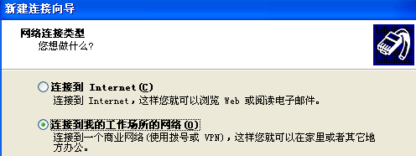
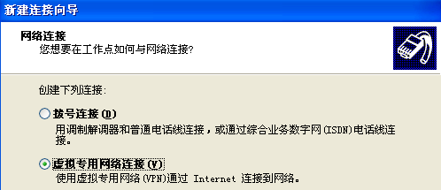
第三步：远程办公
先将华为天翼3G上网卡正确安装在电脑上，然后点击桌面“无线宽带”图标，出现“中国电信无线宽带”的窗体，在“网络连接”页面，有三种无线连接方式，选择中间的“无线宽带（3G）”,点击“连接”按钮；稍等片刻后会出现连接成功的提示，然后会自动转到“网络状态”页面，显示速度为3.1Mbps。
网络正确连接以后，可以打开IE浏览器，进入我公司的OA办公系统和MDaemon企业邮箱的主页，明显地感觉到现在页面刷新的速度比以前快了很多，页面上的一些Flash插件和图片都能够在短时间内快速地显示出来，邮件的收发也顺畅了很多。不会再出现“页面无法显示”或 “服务器无法连接”等错误提示。
运行上面已成功建立的Windows VPN客户端，在登录界面上输入用户名和密码。如果用户名和密码被远程VPN服务器验证通过后，桌面右下角就会出现成功连接的图标。
由于我公司啤酒分销系统和生产管理系统的服务器是放在内网，采用的是内部私用IP ，所以为了保证可访问性，先对啤酒分销系统和生产管理系统中的服务器设置作一更改，由机器名改为IP地址（如图4）。
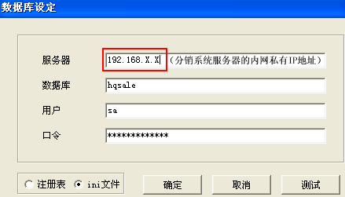
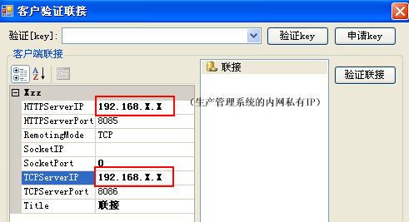
当上述工程全部完成以后，我们就可以正常运行啤酒分销系统和生产管理系，数据的刷新速度比较顺畅，不会再出现“数据库超时”等错误提示。通过结合3G无线上网和防火墙的VPN技术，我公司成功搭建了自己的高速网络办公平台，为企业远程办公提供了一个迅捷的方法。
链接
点对点隧道协议（PPTP）
点对点隧道协议（PPTP）是一种网络协议，通过跨越基于 TCP/IP 的数据网络创建 VPN， 实现了从远程客户端到专用企业服务器之间数据的传输。PPTP 支持通过公共网络（例如 Internet）建立按需的、多协议的虚拟专用网络。PPTP 允许加密 IP 通讯，然后在要跨越公司 IP 网络或公共 IP 网络（如 Internet）发送的 IP 头中对其进行封装。
第二层隧道协议 (L2TP)
第二层隧道协议（L2TP）是一种工业标准 Internet 隧道协议，可以为跨越面向数据包的媒体发送点到点协议 (PPP) 框架提供封装。L2TP 允许加密 IP 通信，然后在任何支持点到点数据报交付的媒体（如 IP）上进行发送。Microsoft 的 L2TP 使用 Internet 协议安全（IPSec）加密来保护从 VPN 客户端到 VPN 服务器之间的数据流。IPSec 隧道模式允许加密 IP 数据包，然后在要跨越公司 IP 网络或公共 IP 网络（如 Internet）发送的 IP 头中对其进行封装。
PPTP 连接只要求通过基于 PPP 的身份验证协议进行用户级身份验证。IPSec 上的 L2TP 连接不仅需要相同的用户级身份验证，而且还需要使用计算机凭据进行计算机级身份验证。
Internet 协议安全（IPSec）隧道模式
隧道是封装、路由与解封装的整个过程。隧道将原始数据包隐藏（或封装）在新的数据包内部。该新的数据包可能会有新的寻址与路由信息，从而使其能够通过网络传输。隧道与数据保密性结合使用时，在网络上窃听通信的人将无法获取原始数据包数据（以及原始的源和目标）。
隧道本身是封装数据经过的逻辑数据路径。对原始的源和目的端，隧道是不可见的，而只能看到网络路径中的点对点连接。连接双方并不关心隧道起点和终点之间的任何路由器、交换机、代理服务器或其他安全网关。

